Guide Utilisateur – Taskmaster

Page de Connexion

Cette page permet de vous identifier de manière sécurisée pour accéder à votre espace de travail ou de créer un nouveau compte.

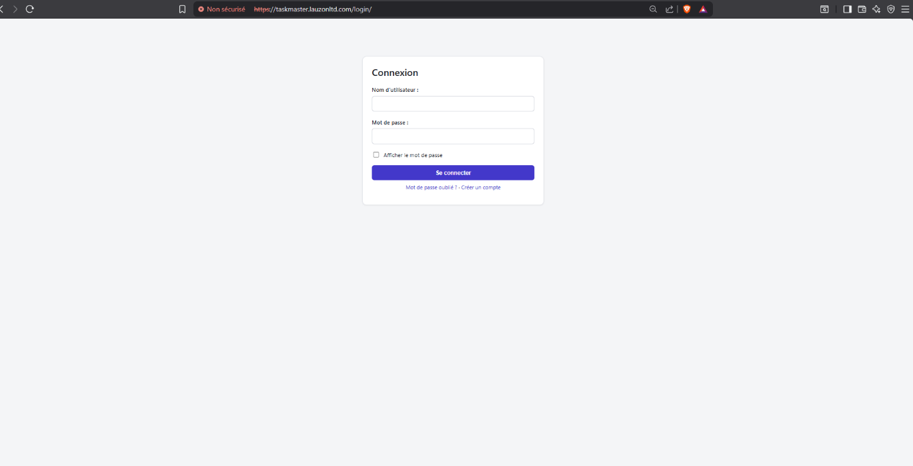

Se connecter à votre compte
Pour accéder au site, suivez ces étapes simples :
- Nom d'utilisateur : Saisissez votre identifiant unique dans le premier champ.
- Mot de passe : Entrez votre mot de passe dans le second champ. Vous pouvez cocher la case "Afficher le mot de passe" pour vérifier votre saisie et éviter les erreurs.
- Validation : Cliquez sur le bouton bleu "Se connecter" pour valider.
Options d'assistance
Si vous rencontrez des difficultés ou si vous êtes nouveau, utilisez les liens situés sous le bouton :
- Mot de passe oublié ? : Permet de lancer une procédure de récupération si vous avez perdu vos accès.
- Créer un compte : Permet d'accéder au formulaire d'inscription si vous n'avez pas encore d'identifiants.

Page de Confirmation de Connexion
Cette page assure la sécurité de votre compte grâce à une étape de double authentification par email.

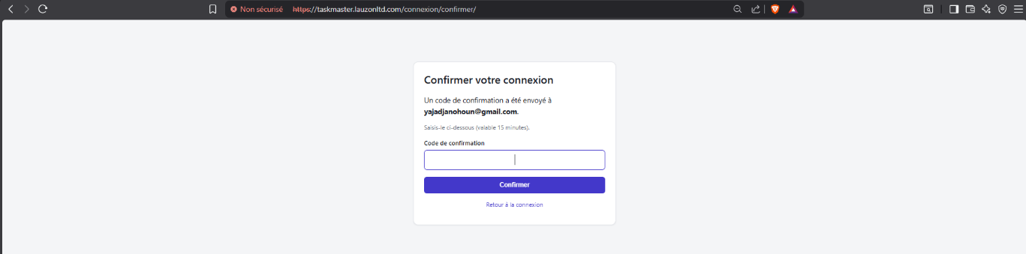
Valider l'authentification
Dès que vous validez vos identifiants sur la page de connexion, un code de sécurité temporaire vous est envoyé :
- Code de confirmation : Consultez la boîte de réception de l'adresse email affichée à l'écran, puis saisissez le code reçu dans ce champ.
  - Attention : Ce code est temporaire et n'est valide que pendant 15 minutes.
- Validation : Cliquez sur le bouton bleu "Confirmer" pour valider votre identité et finaliser l'accès à votre espace.
Retourner à l'accueil
- Retour à la connexion : Ce lien situé sous le bouton vous permet d'annuler la procédure en cours et de revenir directement à l'écran de connexion initial.

Page de Création de Compte
Cette page vous permet de créer un nouveau compte sur la plateforme en remplissant le formulaire d'inscription.

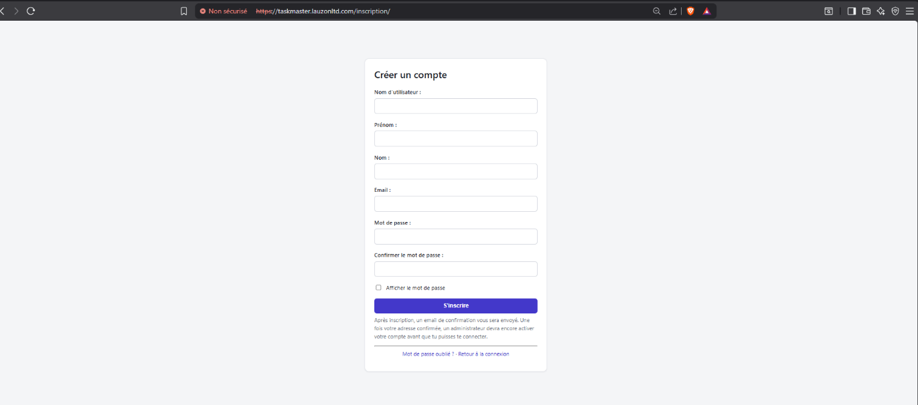
Remplir le formulaire d'inscription
Pour vous inscrire, complétez les informations suivantes :
- Nom d'utilisateur : Choisissez un identifiant unique pour vous connecter.
- Prénom : Saisissez votre prénom.
- Nom : Saisissez votre nom de famille.
- Email : Renseignez une adresse électronique valide.
- Mot de passe : Créez un mot de passe sécurisé.
- Confirmer le mot de passe : Saisissez à nouveau votre mot de passe pour éviter toute erreur de frappe. Vous pouvez utiliser la case "Afficher le mot de passe" pour vérifier vos saisies.
- Validation : Cliquez sur le bouton bleu "S'inscrire" pour envoyer votre demande.
Processus de validation du compte
Une fois le bouton cliqué, votre inscription suit les étapes suivantes :
- Un email de confirmation vous est envoyé automatiquement.
- Après avoir confirmé votre adresse email, un administrateur devra valider et activer manuellement votre compte avant que vous ne puissiez vous connecter.
Options d'assistance
En bas du formulaire, deux liens vous permettent de naviguer en cas de besoin :
- Mot de passe oublié ? : Pour récupérer un accès perdu.
- Retour à la connexion : Pour revenir à l'écran précédent si vous possédez déjà un compte actif.

Page Mot de passe oublié
Cette page vous permet de demander la réinitialisation de votre mot de passe si vous l'avez perdu ou oublié.

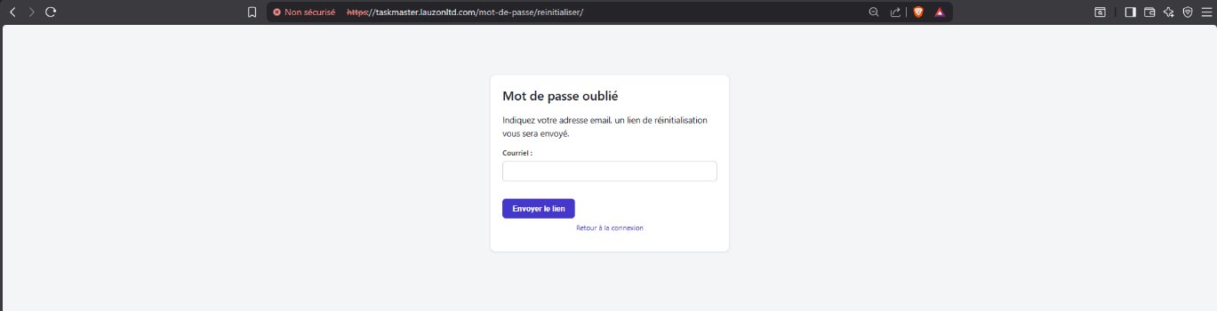
Demander un lien de réinitialisation
Pour recevoir un nouveau mot de passe, suivez ces étapes :
- Courriel : Saisissez l'adresse email associée à votre compte d'utilisateur.
- Validation : Cliquez sur le bouton bleu "Envoyer le lien".
Un email contenant un lien sécurisé vous sera automatiquement envoyé. Il vous suffira de cliquer sur ce lien pour configurer un nouveau mot de passe.
Retourner à l'accueil
- Retour à la connexion : Ce lien situé à droite du bouton vous permet de revenir instantanément à l'écran de connexion initial si vous changez d'avis ou si vous retrouvez vos identifiants

Tableau de bord (Accueil)
Une fois connecté, vous arrivez sur votre tableau de bord principal. C'est l'espace central qui vous permet de suivre l'état de vos demandes et d'en créer de nouvelles en quelques clics.

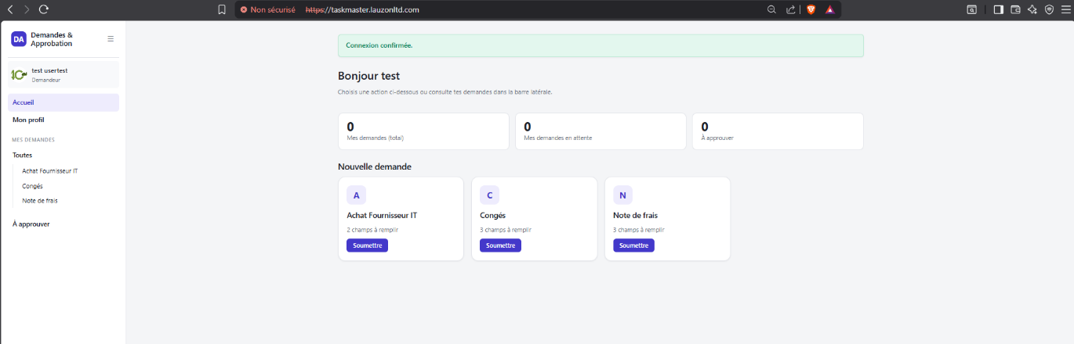

Menu de navigation latéral
Situé sur la gauche de votre écran, ce volet vous permet de naviguer dans l'application :
- Mon profil : Pour consulter ou modifier vos informations personnelles.
- Toutes : Pour afficher l'historique complet de l'ensemble de vos demandes.
- Types de demandes : Des raccourcis directs vous permettent d'accéder spécifiquement aux catégories Achat Fournisseur IT, Congés ou Note de frais.
- À approuver : Section dédiée aux managers ou administrateurs pour valider les demandes en attente (si votre profil possède les droits requis).
Vue d'ensemble et compteurs
Trois indicateurs chiffrés vous offrent une vue en temps réel sur vos dossiers :
- Mes demandes (total) : Le nombre global de demandes que vous avez déposées.
- Mes demandes en attente : Le nombre de vos dossiers actuellement en cours d'examen.
- À approuver : Le nombre de demandes soumises par d'autres utilisateurs qui attendent votre validation.
Créer une nouvelle demande
La section Nouvelle demande vous propose trois formulaires rapides selon vos besoins. Pour lancer une procédure, il vous suffit de cliquer sur le bouton bleu "Soumettre" sous la catégorie correspondante :
- Achat Fournisseur IT (Formulaire contenant 7 champs à remplir)
- Congés (Formulaire contenant 5 champs à remplir)
- Note de frais (Formulaire contenant 5 champs à remplir)

Espace Administrateur :

Tableau de bord (Accueil)

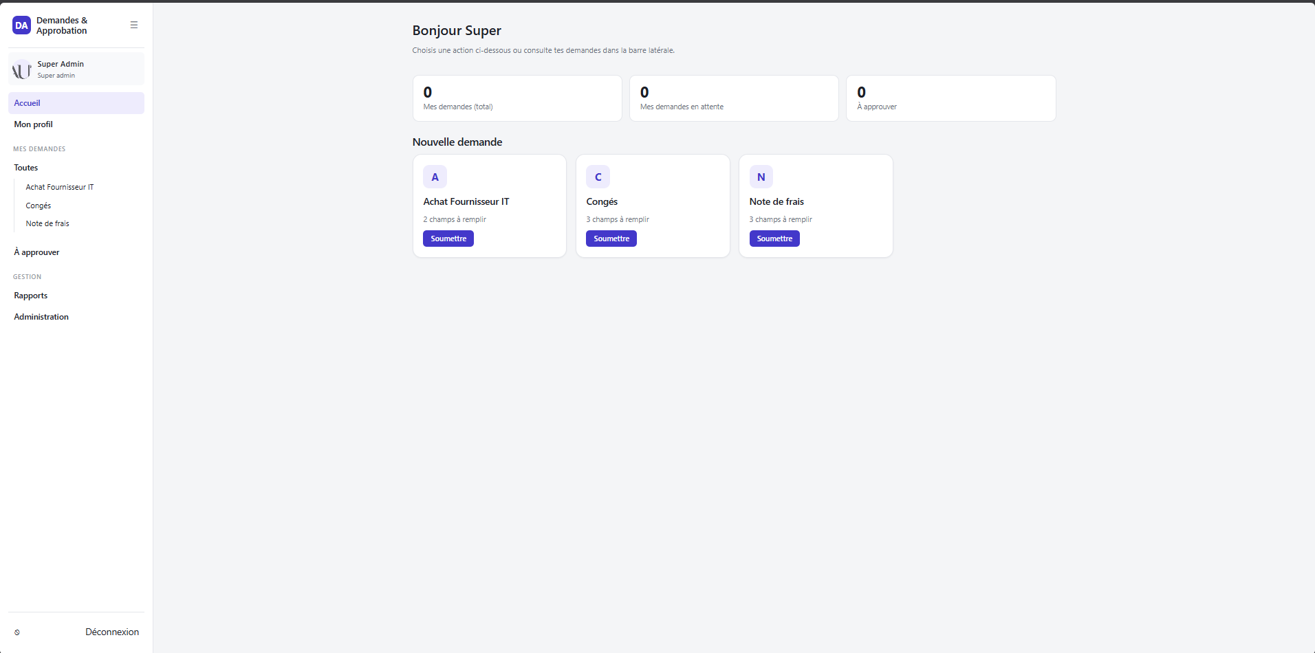

Une fois connecté, vous arrivez sur votre tableau de bord principal. Cet espace centralisé vous permet de suivre l'état de vos dossiers et d'initier de nouvelles demandes en un clic.
Menu de navigation latéral
Situé sur la gauche de votre écran, il regroupe l'accès à toutes les rubriques :
- Profil : Affiche vos informations d'utilisateur (ici connecté en tant que Super Admin).
- Navigation principale : Accès rapide à l'Accueil et à la section Mon profil.
- Mes demandes : Permet de consulter l'historique de Toutes vos démarches ou de les filtrer par type (Achat Fournisseur IT, Congés, Note de frais).
- À approuver : Section dédiée à la validation des demandes en attente de traitement.
- Gestion : Outils complémentaires incluant les Rapports d'activité et le panneau d'Administration.
- Déconnexion : Situé tout en bas pour quitter la plateforme de manière sécurisée.
Indicateurs de suivi
Trois compteurs numériques vous offrent une vue en temps réel sur l'activité :
- Mes demandes (total) : Le nombre global de dossiers que vous avez déposés.
- Mes demandes en attente : Vos demandes actuellement en cours d'examen.
- À approuver : Le nombre de dossiers soumis par d'autres utilisateurs qui attendent votre validation.
Nouvelle demande
La section centrale vous propose des raccourcis pour lancer rapidement une procédure. Pour ouvrir un formulaire, cliquez simplement sur le bouton bleu "Soumettre" sous la catégorie souhaitée :
- Achat Fournisseur IT (Formulaire de 2 champs à remplir)
- Congés (Formulaire de 3 champs à remplir)
- Note de frais (Formulaire de 3 champs à remplir)

Page Mon Profil
Cette page vous permet de consulter les détails de votre compte et de mettre à jour vos informations personnelles, votre photo de profil ainsi que vos options de sécurité.
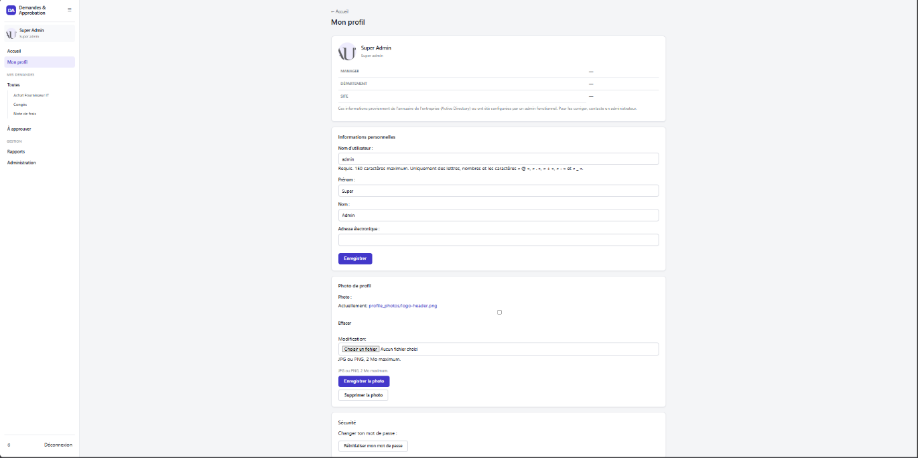
Informations administratives
L'encadré supérieur affiche vos informations d'identité et de structure, synchronisées directement depuis le répertoire de l'entreprise.
- Note : Ces données (comme votre département ou votre rôle) ne sont pas modifiables. Si vous constatez une erreur, veuillez contacter un administrateur.
Informations personnelles
Ce bloc vous permet de modifier les informations de base de votre compte :
- Nom d'utilisateur : Votre identifiant de connexion (limité à 150 caractères maximum, acceptant les lettres, chiffres et certains caractères spéciaux).
- Prénom : Votre prénom usuel.
- Nom : Votre nom de famille.
- Adresse électronique : L'adresse email sur laquelle vous recevez vos notifications et codes de sécurité.
- Validation : Cliquez sur le bouton bleu "Enregistrer" pour appliquer les modifications de cette section.
Photo de profil
Cette section vous permet de personnaliser votre avatar sur la plateforme :
- Aperçu : Visualisez l'image actuellement utilisée par votre profil.
- Modification : Cliquez sur le bouton "Choisir un fichier" pour sélectionner une nouvelle image depuis votre appareil (formats acceptés : JPG ou PNG, taille maximale de 2 Mo).
- Validation : Cliquez sur "Enregistrer la photo" pour mettre à jour votre avatar, ou sur "Supprimer la photo" pour retirer l'image actuelle.
Sécurité
- Changer de mot de passe : Cliquez sur le bouton "Réinitialiser mon mot de passe" si vous souhaitez modifier votre code d'accès actuel pour sécuriser davantage votre compte.

Page Mes demandes
Cette page rassemble l'historique complet de toutes les demandes que vous avez soumises sur la plateforme et vous permet de suivre leur évolution.
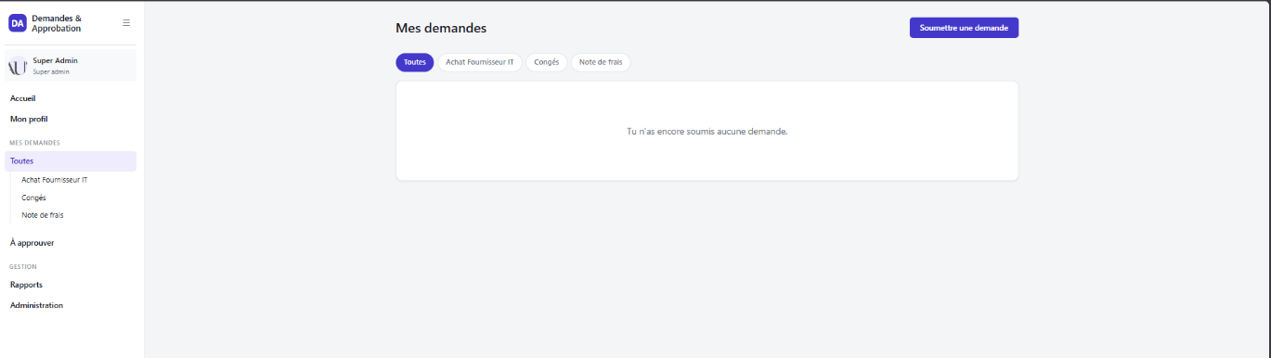

Filtrer vos demandes
Des onglets situés en haut de la liste vous permettent de trier rapidement vos dossiers selon leur nature :
- Toutes : Affiche l'intégralité de vos requêtes, toutes catégories confondues.
- Achat Fournisseur IT : Filtre uniquement les dossiers liés aux équipements ou services informatiques.
- Congés : Filtre uniquement vos demandes d'absences.
- Note de frais : Filtre uniquement vos demandes de remboursement professionnels.
Liste des demandes
- L'espace central affiche le récapitulatif de vos dossiers.
- Si vous n'avez pas encore effectué de démarche, la mention "Tu n'as encore soumis aucune demande" apparaît à l'écran. Dès que des demandes sont créées, elles s'affichent sous forme de tableau indiquant leur statut (en attente, approuvée, refusée).
Actions rapides
- Soumettre une demande : Le bouton bleu situé en haut à droite vous permet d'ouvrir directement les formulaires pour créer un nouveau dossier sans avoir à repasser par la page d'accueil.

Formulaire — Achat Fournisseur IT

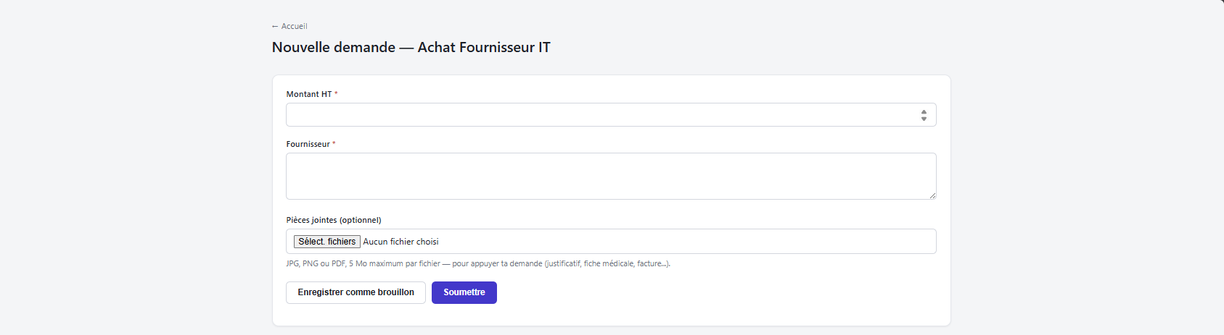

Ce formulaire vous permet de soumettre une demande de validation pour l'achat de matériel ou de services auprès d'un prestataire informatique.
Remplir la demande
Pour compléter votre dossier, renseignez les informations suivantes :
- Montant HT (Obligatoire) : Indiquez le prix total hors taxes de l'achat. Vous pouvez utiliser les flèches situées à droite du champ pour ajuster le montant.
- Fournisseur (Obligatoire) : Saisissez le nom de l'entreprise ou du prestataire concerné par cet achat.
- Pièces jointes (Optionnel) : Ajoutez les documents nécessaires pour justifier votre demande (devis, facture, fiche médicale, etc.).
  - Cliquez sur le bouton "Sélect. fichiers" pour charger vos documents.
  - Formats acceptés : JPG, PNG ou PDF.
  - Taille maximale : 5 Mo par fichier.
Finaliser l'action
Deux options s'offrent à vous en bas du formulaire pour gérer votre document :
- Enregistrer comme brouillon : Permet de sauvegarder vos informations sans envoyer la demande. Vous pourrez ainsi la modifier ou la compléter plus tard.
- Soumettre : Transmet directement le formulaire aux équipes ou administrateurs pour examen et approbation.

Formulaire — Congés

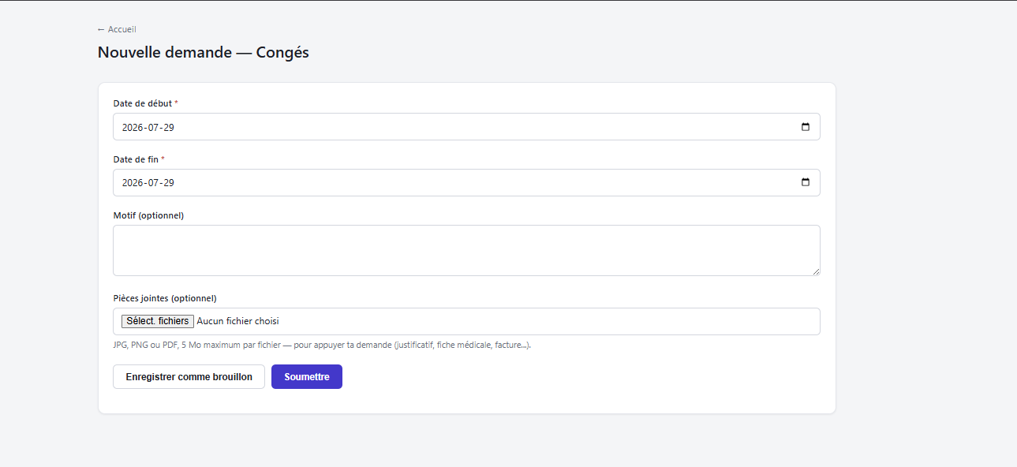
Ce formulaire vous permet de soumettre une demande de congé ou d'absence pour validation auprès de votre responsable.
Remplir la demande
Pour compléter votre dossier, renseignez les informations suivantes :
- Date de début (Obligatoire) : Indiquez le premier jour de votre absence. Vous pouvez cliquer sur l'icône de calendrier à droite pour sélectionner la date.
- Date de fin (Obligatoire) : Indiquez le dernier jour de votre absence.
- Motif (Optionnel) : Précisez la raison de votre absence ou toute information complémentaire utile à l'examen de votre demande.
- Pièces jointes (Optionnel) : Ajoutez un document justificatif si nécessaire (arrêt maladie, attestation, etc.).
  - Cliquez sur le bouton "Sélect. fichiers" pour charger vos documents.
  - Formats acceptés : JPG, PNG ou PDF.
  - Taille maximale : 5 Mo par fichier.
Finaliser l'action
Deux choix s'offrent à vous au bas de la page :
- Enregistrer comme brouillon : Permet de sauvegarder vos saisies actuelles sans envoyer le document. Vous pourrez le reprendre plus tard.
- Soumettre : Envoie immédiatement la demande de congé à votre validateur pour décision.
Formulaire — Note de frais

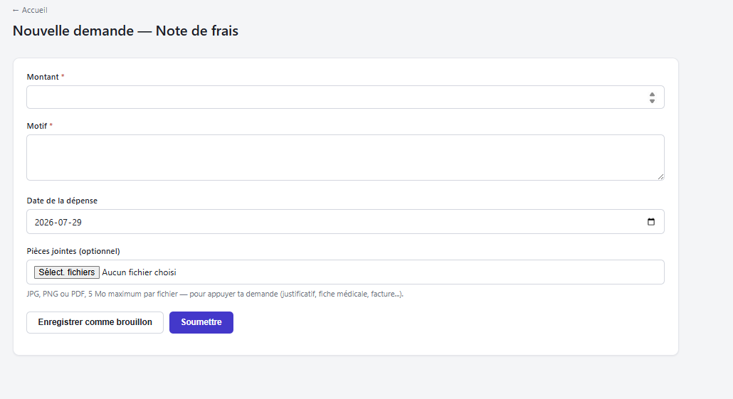
Ce formulaire vous permet de soumettre une demande de remboursement pour des dépenses professionnelles effectuées dans le cadre de vos fonctions.
Remplir la demande
Pour compléter votre dossier, renseignez les informations suivantes :
- Montant (Obligatoire) : Indiquez la valeur totale de la dépense. Vous pouvez utiliser les flèches situées à droite du champ pour ajuster le montant numérique.
- Motif (Obligatoire) : Précisez la raison ou le contexte de cette dépense (par exemple : repas d'affaires, déplacement, achat de petit matériel).
- Date de la dépense : Renseignez le jour où l'achat a été effectué en utilisant l'icône de calendrier située à droite.
- Pièces jointes (Optionnel) : Ajoutez un justificatif d'achat (ticket de caisse, reçu, facture).
  - Cliquez sur le bouton "Sélect. fichiers" pour charger le document depuis votre appareil.
  - Formats acceptés : JPG, PNG ou PDF.
  - Taille maximale : 5 Mo par fichier.
Finaliser l'action
Deux options de validation sont disponibles au bas du formulaire :
- Enregistrer comme brouillon : Sauvegarde vos données actuelles sans transmettre le dossier. Vous pourrez y revenir plus tard.
- Soumettre : Transmet instantanément votre note de frais au service comptable ou à votre responsable pour validation et remboursement.
Page Demandes à approuver

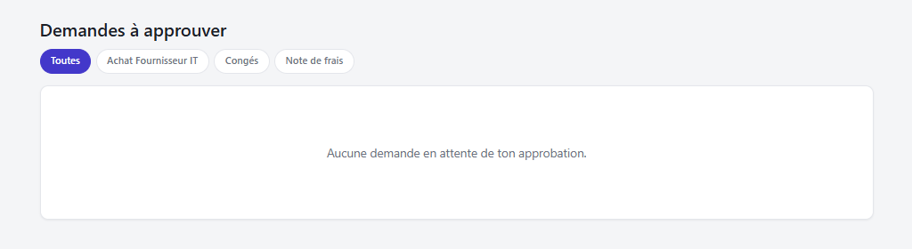
Cette page est dédiée aux responsables et aux administrateurs. Elle centralise l'ensemble des requêtes soumises par les autres collaborateurs et nécessitant une validation réglementaire.
Filtrer les validations
Des onglets thématiques situés en haut de la liste vous permettent d'isoler rapidement les dossiers selon leur nature :
- Toutes : Liste l'intégralité des dossiers en attente de traitement, toutes catégories confondues.
- Achat Fournisseur IT : Filtre uniquement les demandes de validation budgétaire pour le matériel informatique.
- Congés : Filtre uniquement les demandes de d'absences des équipes.
- Note de frais : Filtre uniquement les demandes de remboursement professionnels.
Traitement des demandes
- L'espace principal affiche la liste des dossiers soumis à votre examen.
- Si tous les dossiers de vos équipes ont été traités, la mention "Aucune demande en attente de ton approbation" apparaît à l'écran.
- Dès qu'une nouvelle requête est déposée par un utilisateur, elle apparaît dans cette liste avec des actions rapides permettant de l'examiner, de l'approuver ou de la refuser.

Page Rapports et statistiques

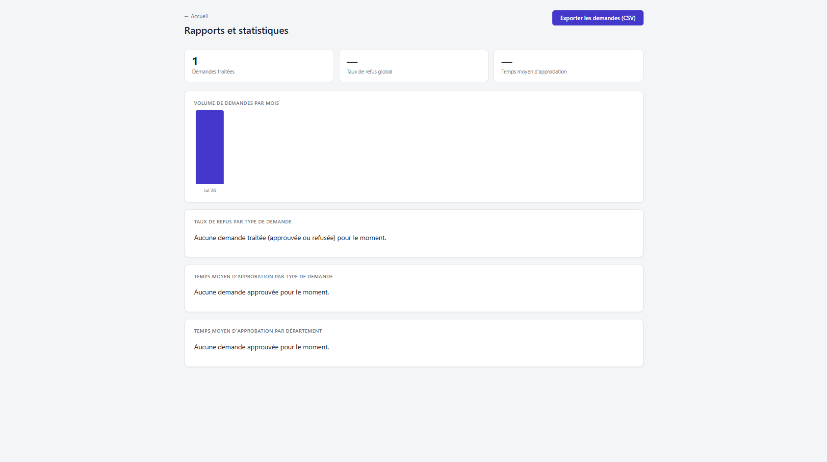
Cette page offre aux gestionnaires et administrateurs une vue d'ensemble sur l'activité de la plateforme grâce à des indicateurs clés et des graphiques analytiques.
Indicateurs de performance (KPI)
Trois encadrés supérieurs résument l'activité globale du système :
- Demandes traitées : Indique le nombre total de dossiers ayant reçu une réponse définitive (approuvés ou refusés).
- Taux de refus global : Affiche le pourcentage de demandes rejetées par rapport au total des demandes traitées.
- Temps moyen d'approbation : Calcule le délai moyen s'écoulant entre la soumission d'une demande et sa validation finale.
Graphiques et analyses détaillées
La page propose plusieurs modules d'analyse visuelle pour piloter l'activité :
- Volume de demandes par mois : Un graphique en barres affiche l'évolution mensuelle de la quantité de dossiers soumis par les utilisateurs.
- Taux de refus par type de demande : Permet de cibler la proportion de refus spécifiquement pour les catégories Achat, Congés et Notes de frais.
- Temps moyen d'approbation par type de demande : Mesure l'efficacité du traitement selon la nature du dossier.
- Temps moyen d'approbation par département : Évalue les délais de validation au sein des différents services de l'entreprise.
Export des données
- Exporter les demandes (CSV) : Le bouton bleu situé en haut à droite vous permet de télécharger instantanément l'intégralité des données des demandes dans un fichier au format Excel / CSV. Cela s'avère idéal pour réaliser des rapports personnalisés ou des audits externes.

Tableau de bord de l'Administration

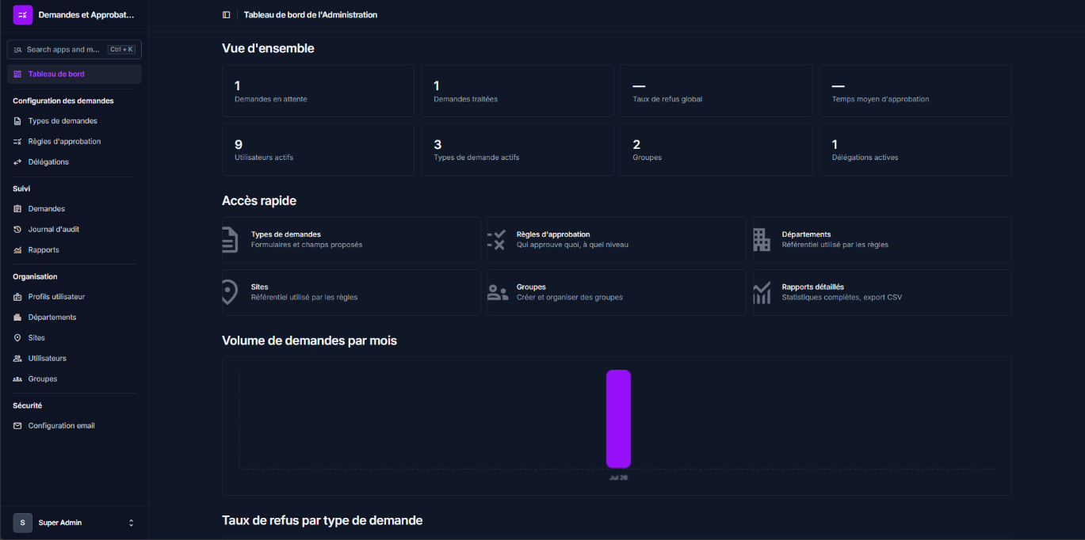

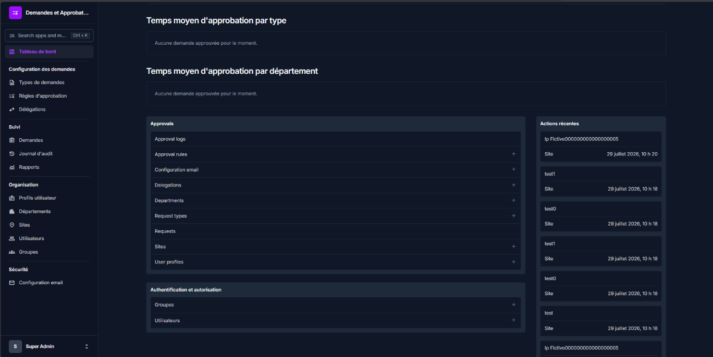

Cette page constitue l'espace de pilotage central réservé exclusivement aux administrateurs de la plateforme. Elle permet de superviser l'activité globale et d'accéder aux différents outils de configuration du système.
Menu de navigation latéral (Administration)
Ce volet étendu regroupe l'accès à l'ensemble des modules d'administration :
- Configuration des demandes : Gestion des Types de demandes, des Règles d'approbation (qui valide quoi) et des Délégations.
- Suivi : Accès à l'historique de toutes les Demandes, au Journal d'audit (traçabilité des actions) et aux Rapports.
- Organisation : Configuration de la structure de l'entreprise à travers les Profils utilisateur, les Départements, les Sites, la liste complète des Utilisateurs et les Groupes.
- Sécurité : Paramétrage technique de l'application via la Configuration email.
Vue d'ensemble (Indicateurs clés)
Une série de compteurs vous donne un aperçu en temps réel de l'état de la plateforme :
- Flux des demandes : Suivi des demandes en attente, des demandes traitées, du taux de refus global et du temps moyen d'approbation.
- Activité du système : Nombre d'utilisateurs actifs, de types de demandes disponibles, de groupes créés et de délégations actives.
Accès rapide
Des raccourcis visuels vous permettent d'accéder instantanément aux sections les plus courantes pour administrer l'organisation et ses processus :
- Types de demandes : Pour modifier les formulaires et les champs proposés.
- Règles d'approbation : Pour définir qui approuve quoi et à quel niveau.
- Départements, Sites et Groupes : Pour structurer et organiser vos équipes.
- Rapports détaillés : Pour consulter l'ensemble des statistiques et effectuer des exports CSV.
Graphiques d'activité
Le bas de la page affiche des graphiques de suivi identiques à la page des rapports, notamment le Volume de demandes par mois et le Taux de refus par type de demande, permettant aux administrateurs de surveiller les tendances d'utilisation directement depuis leur accueil.

Administration — Types de demandes

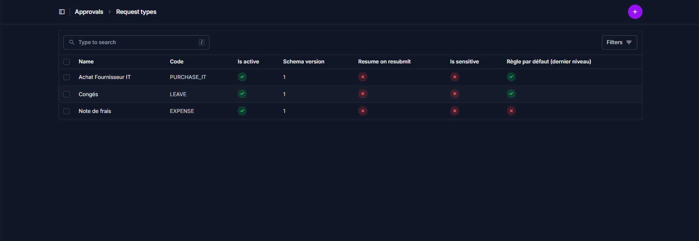
Cette page permet aux administrateurs de répertorier, de suivre et de gérer les différentes catégories de formulaires mis à la disposition des utilisateurs sur la plateforme.
Liste des types de demandes
Le tableau central affiche les configurations spécifiques à chaque processus (ici : Achat Fournisseur IT, Congés et Note de frais) à travers plusieurs colonnes :
- Name & Code : Le libellé public de la demande et son identifiant technique unique dans le système.
- Is active : Une coche verte indique que le formulaire est actuellement visible et utilisable par les collaborateurs.
- Schema version : Le numéro de version du formulaire, permettant de suivre les évolutions des champs dans le temps.
- Resume on resubmit : Indique si une demande modifiée après un refus reprend le circuit de validation là où elle s'était arrêtée.
- Is sensitive : Indique si la demande contient des données hautement confidentielles nécessitant des restrictions d'accès accrues.
- Règle par défaut (dernier niveau) : Indique si le dossier applique automatiquement une règle de validation finale générique.
Outils de recherche et filtres
- Barre de recherche : Située en haut à gauche, elle vous permet de saisir des mots-clés pour retrouver instantanément un formulaire par son nom ou son code.
- Bouton Filters : Situé à droite, il permet d'affiner la liste en masquant par exemple les formulaires obsolètes ou inactifs.
Ajouter une catégorie
- Créer un type de demande : Le bouton violet contenant un symbole "+" (situé tout en haut à droite) permet d'initier la création d'un tout nouveau type de demande et de configurer ses paramètres ainsi que ses champs.

Administration — Ajouter un type de demande

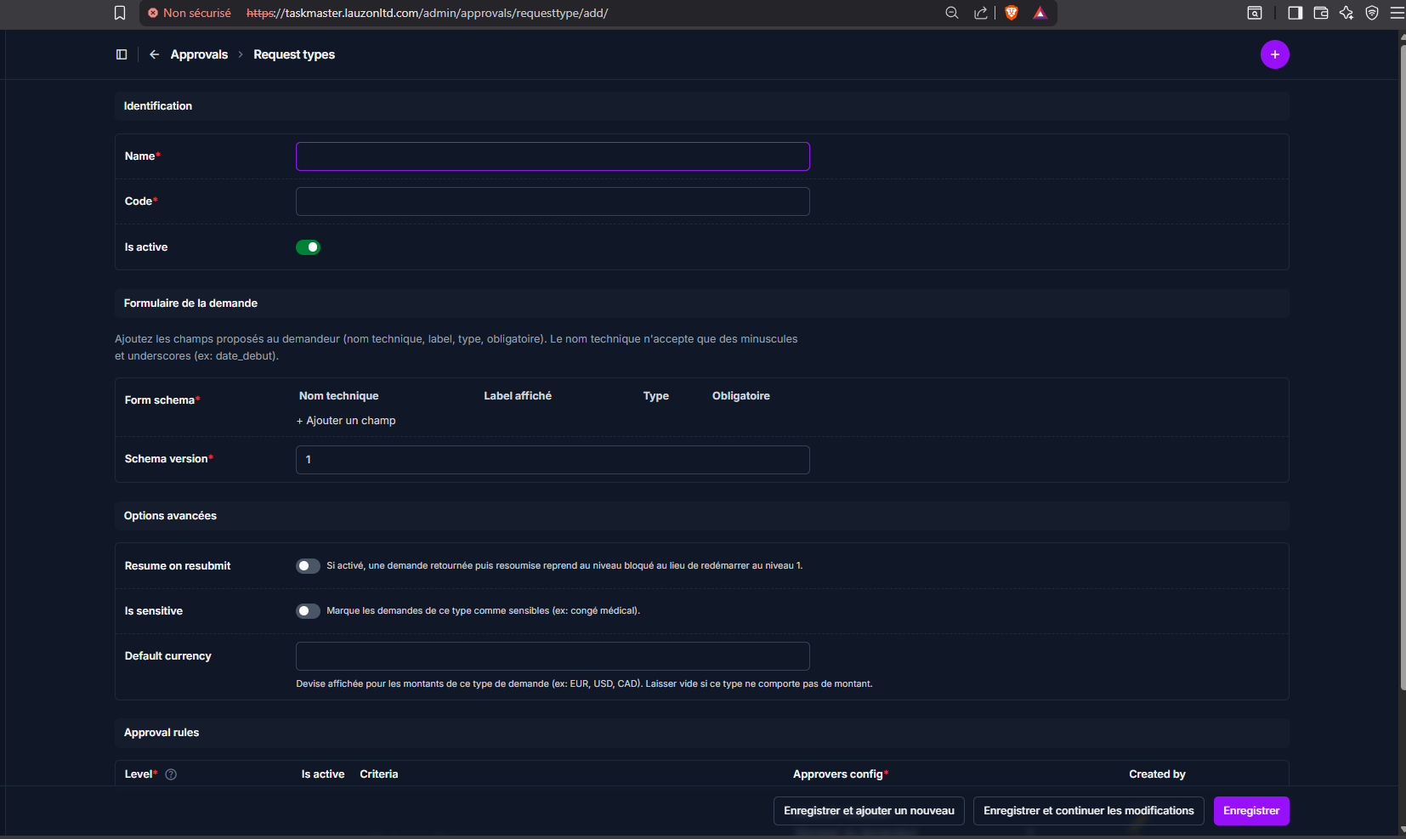

Cette page permet aux administrateurs de concevoir un nouveau type de demande, d'en configurer les champs du formulaire, les options avancées ainsi que le circuit de validation.
Informations et formulaire de la demande
- Code (Obligatoire) : L'identifiant technique unique du formulaire.
- Is active : Un interrupteur à bascule permet d'activer ou de désactiver la visibilité immédiate du formulaire pour les utilisateurs.
- Form schema : Cette section permet de construire la structure du formulaire. Cliquez sur "+ Ajouter un champ" pour définir les critères que le demandeur devra remplir :
  - Nom technique (uniquement en minuscules et underscores, ex: date_debut).
  - Label affiché (le texte visible par l'utilisateur final).
  - Type (format de donnée : texte, date, nombre, etc.).
  - Obligatoire (détermine si le champ doit obligatoirement être rempli).
- Schema version (Obligatoire) : Indique le numéro de version de la structure de ce formulaire (initialisé par défaut à 1).
Options avancées
- Resume on resubmit : Si activé, une demande renvoyée après une modification reprendra son circuit au niveau où elle avait été bloquée, plutôt que de redémarrer au niveau 1.
- Is sensitive : Cochez cette option pour marquer ce type de demande comme hautement confidentiel (ex: congé médical).
- Default currency : Permet de définir la devise affichée par défaut pour les montants de cette demande (ex: EUR, USD, CAD). Laissez vide si le formulaire ne comporte pas de notion financière.
Règles d'approbation (Approval rules)
Cette section permet de configurer le parcours de validation de la demande :
- Level : Détermine le niveau ou l'étape du processus d'approbation.
- Criteria : Définissez les conditions spécifiques d'application en cliquant sur "+ Ajouter un critère". Si aucun critère n'est saisi, la règle s'applique par défaut à toutes les demandes de ce type.
- Approvers config (Obligatoire) : Configurez l'autorité de validation :
  - Mode de résolution : Permet de désigner qui valide la demande (ex: Manager du demandeur).
  - Utilisateur de repli : Permet d'indiquer un validateur alternatif dans le cas où le demandeur ne possède pas de manager configuré dans le système.
- Actions de niveau : Les icônes à droite permettent de modifier, dupliquer ou supprimer un niveau. Pour concevoir un circuit à étapes multiples, cliquez sur le lien violet "+ Ajouter un objet Approval rule supplémentaire".
Enregistrement
Trois actions de sauvegarde sont disponibles au bas de l'écran :
- Enregistrer et ajouter un nouveau : Valide le formulaire actuel et ouvre instantanément une page vierge pour une nouvelle création.
- Enregistrer et continuer les modifications : Sauvegarde votre progression tout en restant sur cet écran pour poursuivre l'édition.
- Enregistrer : Finalise la création et vous redirige vers la liste des types de demandes.

Administration — Configuration des Règles d'approbation (Approval rules)

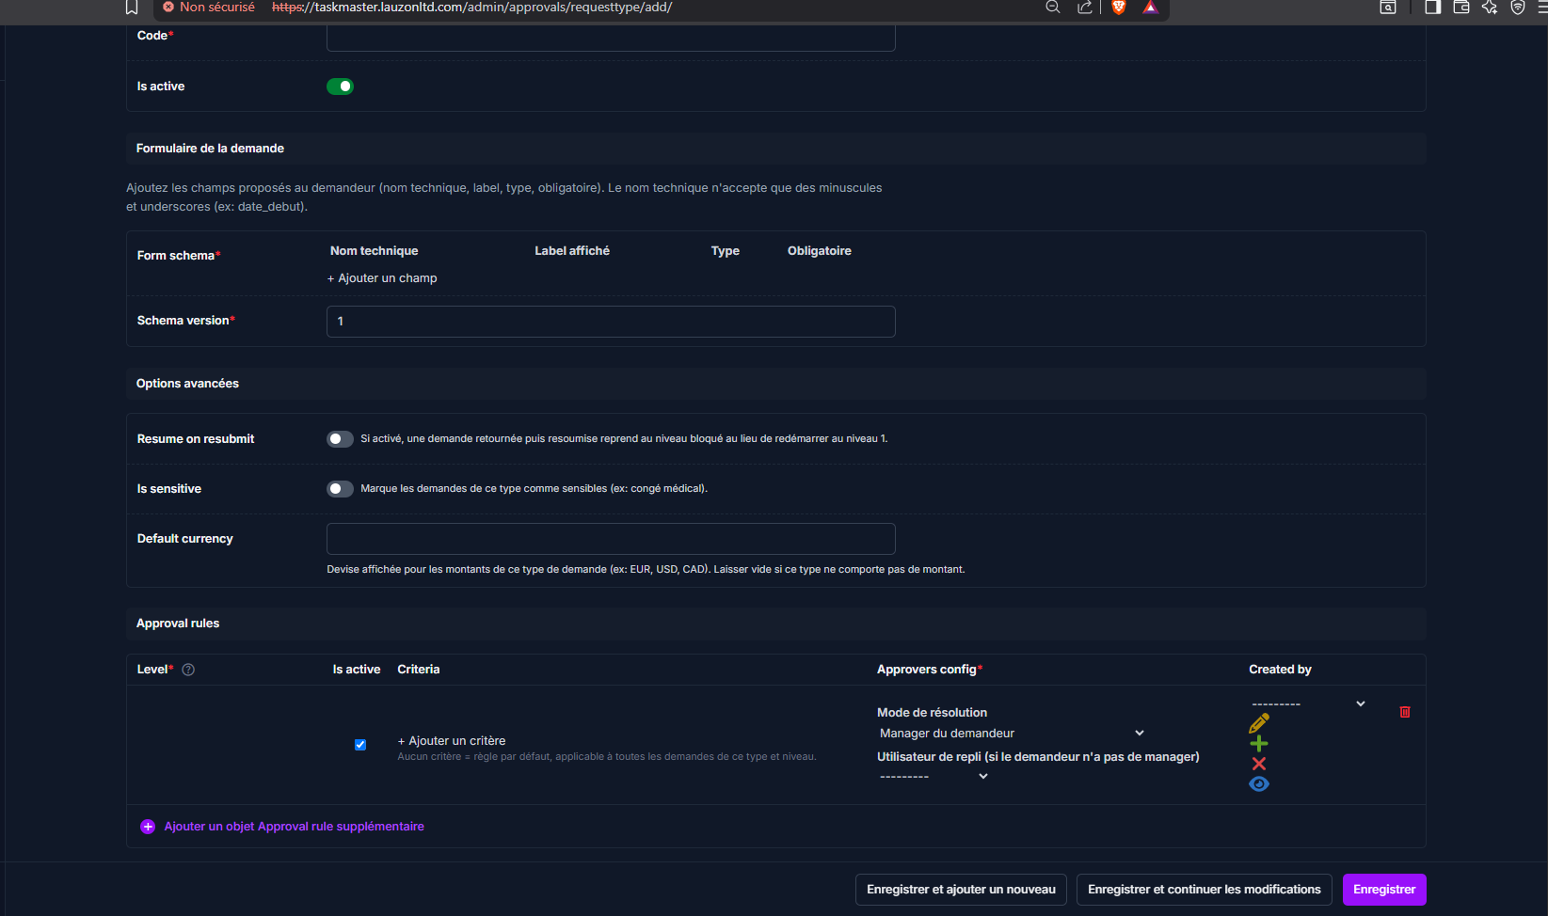

Cette section vous permet de concevoir et d'automatiser le circuit de validation que devra suivre la demande avant d'être acceptée définitivement par l'organisation.
Définir le circuit de validation
- Niveau (Level) : Détermine l'ordre et l'étape du processus d'approbation. Pour créer un circuit de validation à plusieurs étapes successives (par exemple : validation du manager, puis validation de la direction), cliquez sur le lien violet tout en bas "+ Ajouter un objet Approval rule supplémentaire".
- Actif (Is active) : La case à cocher située à côté du niveau permet d'activer ou de désactiver temporairement cette étape de validation sans avoir à la supprimer.
- Critères (Criteria) : Permet de définir des conditions spécifiques pour déclencher la validation.
  - Cliquez sur "+ Ajouter un critère" pour lier une règle à un montant ou à une condition précise.
  - Note : Si aucun critère n'est ajouté, la règle s'applique par défaut et de manière automatique à toutes les demandes de ce type.
Configurer les validateurs (Approvers config)
- Mode de résolution : Permet de choisir l'autorité ou le rôle chargé d'examiner le dossier (par exemple : Manager du demandeur).
- Utilisateur de repli : Permet de désigner un profil ou un administrateur alternatif dans le cas où le système ne trouve pas le validateur principal (par exemple : si le collaborateur qui soumet la demande n'a pas de manager configuré dans son profil).
Actions et outils de gestion
Des icônes de raccourcis situées à droite de la règle permettent de manipuler l'étape rapidement :
- Icône Crayon : Modifier les détails de la règle.
- Icône Plus (+) : Dupliquer ou ajouter un paramètre.
- Icône Croix (X) : Annuler les modifications en cours.
- Icône Corbeille rouge : Supprimer définitivement cette étape de validation.

Administration — Gestion des Règles d'approbation

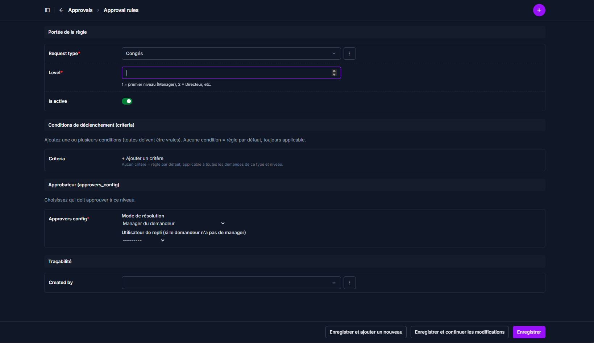

Cette page permet aux administrateurs de configurer ou de modifier une règle d'approbation spécifique pour un type de demande donné.
Portée de la règle
- Request type (Obligatoire) : Sélectionnez dans la liste déroulante le type de formulaire concerné par la règle (par exemple : Congés).
- Level (Obligatoire) : Indiquez le niveau hiérarchique de validation sous forme numérique.
  - Exemple : Entrez 1 pour le premier niveau (Manager), 2 pour le second niveau (Directeur), etc.
- Is active : Utilisez l'interrupteur à bascule pour activer ou désactiver instantanément l'application de cette règle dans le système.
Conditions de déclenchement (criteria)
Cette section permet d'associer la règle à des conditions précises.
- Criteria : Cliquez sur "+ Ajouter un critère" pour définir une ou plusieurs conditions qui devront toutes être vraies pour déclencher cette étape.
  - Note : Si vous n'ajoutez aucun critère, la mention "Aucun critère = règle par défaut, applicable à toutes les demandes de ce type et niveau" s'applique.
Approbateur (approvers_config)
Déterminez ici l'autorité chargée d'approuver la demande à ce niveau précis.
- Mode de résolution (Obligatoire) : Choisissez le rôle ou la fonction du validateur dans la liste (par exemple : Manager du demandeur).
- Utilisateur de repli : Sélectionnez un utilisateur alternatif qui recevra la demande si le système ne parvient pas à identifier le validateur principal (par exemple, si le demandeur n'a pas de manager assigné dans son profil).
Traçabilité
- Created by : Ce champ affiche automatiquement l'identité de l'administrateur qui a créé la règle pour assurer le suivi des modifications techniques.
Actions d'enregistrement
Trois options sont disponibles au bas de l'écran pour sauvegarder vos configurations :
- Enregistrer et ajouter un nouveau : Enregistre la règle actuelle et ouvre un formulaire vierge.
- Enregistrer et continuer les modifications : Sauvegarde les données tout en vous maintenant sur la page actuelle pour poursuivre l'édition.
- Enregistrer : Valide les modifications et vous redirige vers la liste principale des règles d'approbation.

Administration — Créer une délégation

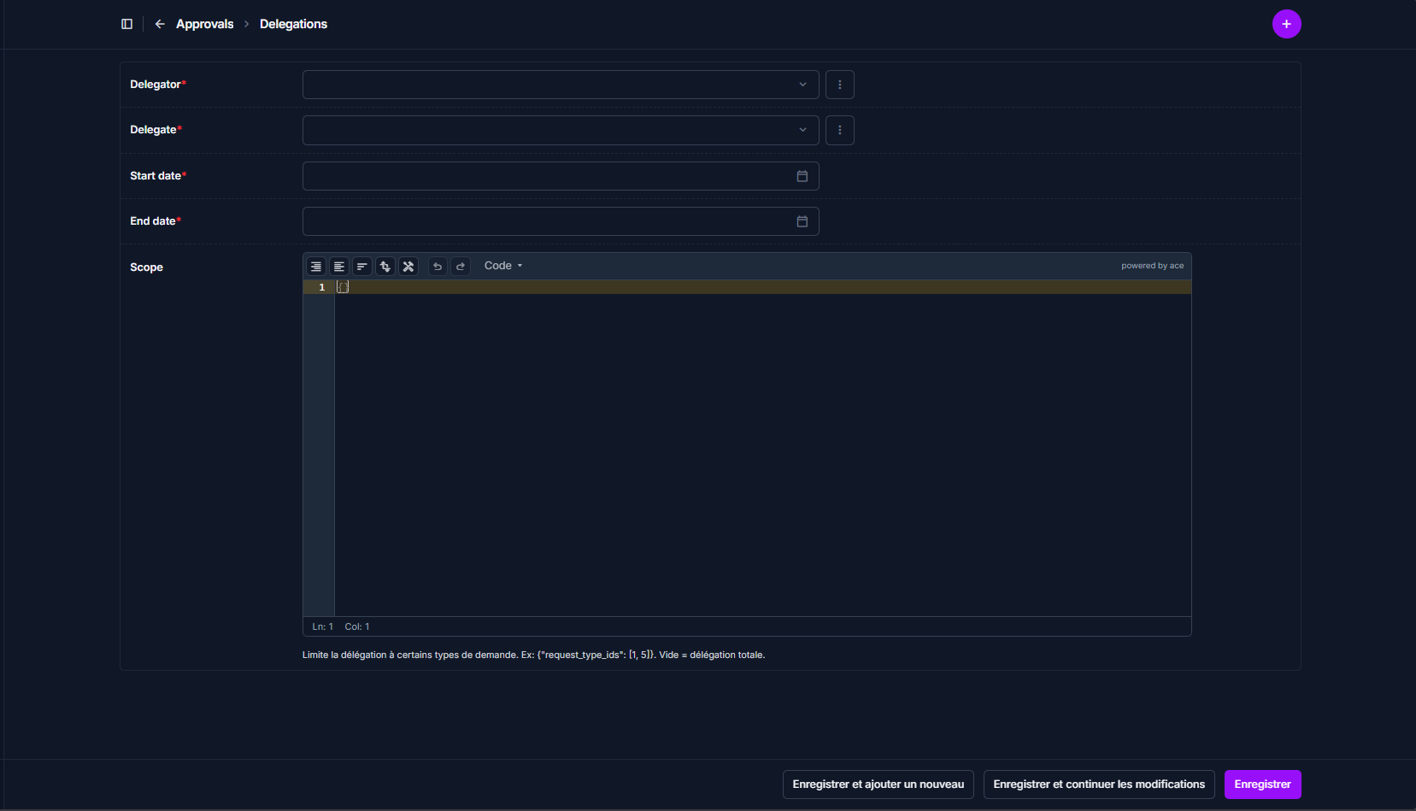

Cette page permet aux administrateurs de configurer une délégation de droits. Elle sert à transférer temporairement ou définitivement le pouvoir d'approbation d'un utilisateur à un autre (par exemple, en cas de congés ou d'absence d'un manager).
Configuration des participants et des dates
- Delegator (Obligatoire) : Sélectionnez dans la liste déroulante l'utilisateur initial (le manager absents ou indisponible) qui transfère ses droits de validation.
- Delegate (Obligatoire) : Sélectionnez l'utilisateur remplaçant qui recevra le pouvoir de valider les demandes à la place du délégant.
- Start date (Obligatoire) : Définissez le premier jour de validité de la délégation en cliquant sur l'icône de calendrier.
- End date (Obligatoire) : Définissez la date de fin de la délégation, moment auquel les droits d'approbation reviendront automatiquement au délégant initial.
Portée de la délégation (Scope)
L'éditeur de texte central permet de restreindre le transfert de droits à des catégories précises :
- Scope : Saisissez un fragment de code JSON pour limiter la délégation à certains formulaires.
  - Exemple : {"requestType_ids": [1, 5]} permet de déléguer uniquement les types de demandes correspondants.
  - Note : Si vous laissez ce champ vide, le système applique une délégation totale. Le remplaçant pourra alors valider absolument toutes les demandes reçues par le délégant.
Actions de sauvegarde
Trois boutons situés au bas de l'écran permettent de finaliser l'enregistrement :
- Enregistrer et ajouter un nouveau : Valide la délégation actuelle et ouvre instantanément un formulaire vide pour une nouvelle saisie.
- Enregistrer et continuer les modifications : Enregistre vos données tout en vous maintenant sur cette page pour effectuer des ajustements.
- Enregistrer : Sauvegarde la délégation et vous redirige vers la liste principale des délégations actives.
Administration — Suivi des Demandes (Requests)

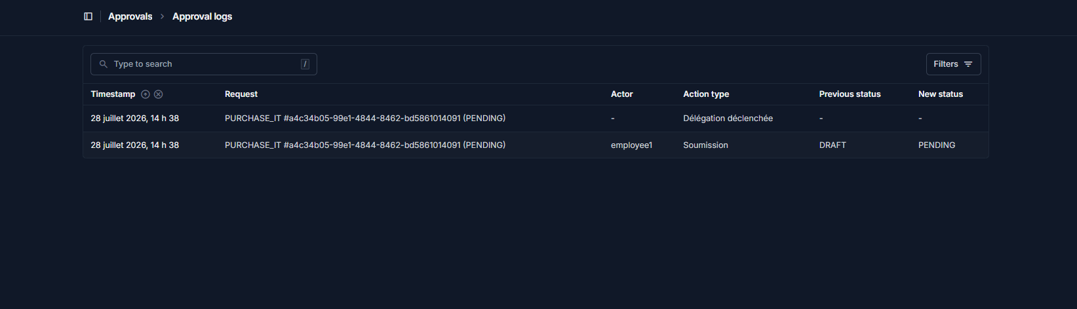

Cette page centralise l'ensemble des requêtes soumises sur la plateforme. Elle permet aux administrateurs de suivre en temps réel le statut et la progression de chaque dossier de l'organisation.
Recherche et filtres
- Barre de recherche : Située en haut à gauche, elle vous permet de taper un mot-clé ou un identifiant pour retrouver instantanément une demande spécifique.
- Bouton Filters : Situé en haut à droite, il permet d'affiner la liste en filtrant les demandes selon leur type ou leur statut.
Liste et détails des demandes
Le tableau central affiche les informations clés de chaque dossier à travers plusieurs colonnes :
- Id : L'identifiant technique unique attribué automatiquement à la demande.
- Request type : La nature de la demande (par exemple : Achat Fournisseur IT).
- Requester : Le nom d'utilisateur du collaborateur à l'origine de la demande.
- Statut : L'état actuel du dossier (le badge gris "EN ATTENTE" indique que la demande est en cours d'examen).
- Current level : Le niveau hiérarchique actuel du circuit de validation où se trouve le dossier (par exemple : le niveau 1 pour la validation du manager).
- Submitted at : La date et l'heure précises auxquelles le formulaire a été envoyé par l'utilisateur.

Administration — Journal d'audit (Approval logs)

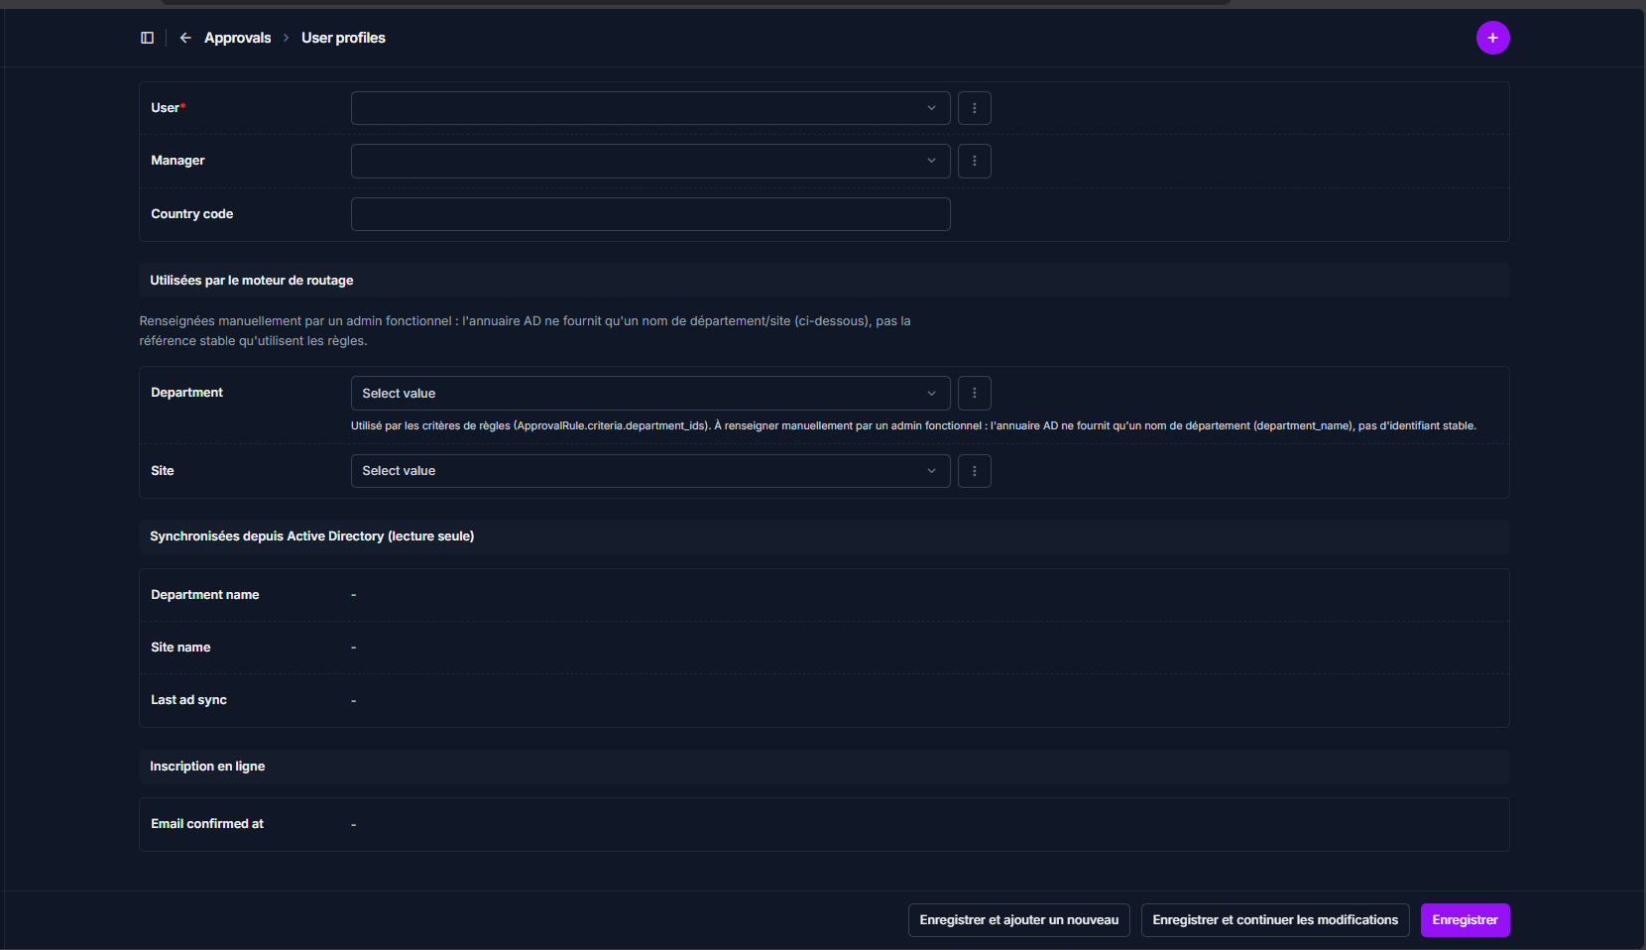

Cette page offre un historique immuable et détaillé de toutes les actions liées aux circuits de validation. Elle permet aux administrateurs de contrôler la traçabilité des dossiers et de comprendre précisément le parcours d'une demande.
Recherche et filtres
- Barre de recherche : Située en haut à gauche, elle permet de retrouver les entrées liées à une demande spécifique en saisissant son identifiant.
- Bouton Filters : Situé à droite, il permet d'isoler des types d'actions précis pour faciliter l'analyse du journal.
Historique des événements
Le tableau chronologique détaille chaque étape franchie par un dossier grâce aux colonnes suivantes :
- Timestamp : La date et l'heure exactes de l'action.
- Request : Le type et l'identifiant unique de la demande concernée, ainsi que son état actuel entre parenthèses (ex: PENDING).
- Actor : Le nom d'utilisateur de la personne qui a déclenché l'événement.
- Action type : La nature de l'action enregistrée (ex: Soumission par l'utilisateur ou Délégation déclenchée automatiquement par le système).
- Previous status : L'état du dossier juste avant l'action (ex: DRAFT).
- New status : Le nouvel état du dossier immédiatement après l'action (ex: PENDING).

Administration — Profils utilisateurs (User profiles)



Cette page permet aux administrateurs de répertorier, de suivre et de gérer l'ensemble des comptes des collaborateurs inscrits sur la plateforme.
Outils de recherche et filtrage
- Barre de recherche : Située en haut à gauche, elle vous permet de saisir un nom ou un identifiant pour retrouver instantanément la fiche d'un collaborateur.
- Bouton Filters : Situé à droite, il permet d'affiner l'affichage du tableau selon des critères spécifiques (par exemple, afficher uniquement les comptes en attente d'activation).
Liste des profils et informations d'organisation
Le tableau central offre un aperçu complet du statut et du rattachement hiérarchique de chaque utilisateur :
- User : L'identifiant ou nom d'utilisateur unique du collaborateur.
- Compte actif : Une coche verte indique que l'utilisateur est autorisé à se connecter. Une croix rouge indique un compte suspendu ou en attente de validation administrative.
- Email confirmé : Indique si le collaborateur a validé son adresse électronique lors de son inscription.
- Manager : Le supérieur hiérarchique direct assigné à l'utilisateur (critère essentiel pour le bon fonctionnement des règles d'approbation).
- Department & Department name : Le code et le libellé du service auquel appartient le salarié (ex: Ventes, Marketing).
- Site & Site name : La localisation géographique ou le bureau de rattachement (ex: Paris, Lyon).
- Country code : Le code pays associé au profil (ex: FR).
Ajouter un collaborateur
- Bouton "+" (violet) : Situé tout en haut à droite de la page, ce bouton permet d'initier la création manuelle d'un nouveau profil utilisateur afin de renseigner ses accès et ses informations administratives.

Administration — Modifier / Ajouter un profil utilisateur


Cette page permet aux administrateurs de configurer en détail la fiche d'un collaborateur, de définir ses liens hiérarchiques et d'ajuster les paramètres nécessaires au routage automatique des demandes.
Informations de base
- User (Obligatoire) : Sélectionnez le compte de l'utilisateur concerné dans la liste déroulante.
- Manager : Associez le supérieur hiérarchique direct du collaborateur. Ce champ est crucial car il définit l'approbateur par défaut pour la plupart des demandes.
- Country code : Renseignez le code pays de l'utilisateur (par exemple : FR).
Données utilisées par le moteur de routage
Ces informations doivent être renseignées manuellement par un administrateur fonctionnel afin de lier le profil à des identifiants stables utilisables par les règles d'approbation.
- Department : Sélectionnez le code du département ou service (ex: Ventes). Il alimente les critères de règles basés sur l'organisation.
- Site : Sélectionnez le site géographique de rattachement (ex: Paris).
Données synchronisées depuis Active Directory (Lecture seule)
Ces informations proviennent directement de l'annuaire d'entreprise. Elles ne sont pas modifiables sur cette interface :
- Department name : Nom complet du département tel qu'indiqué dans l'Active Directory.
- Site name : Nom complet du site d'affectation.
- Last ad sync : Date et heure de la dernière synchronisation automatique des données avec l'Active Directory.
Inscription en ligne
- Email confirmed at : Affiche la date et l'heure exactes auxquelles l'utilisateur a validé son adresse électronique.
Actions de sauvegarde
- Enregistrer et ajouter un nouveau : Sauvegarde la fiche actuelle et ouvre un formulaire vierge.
- Enregistrer et continuer les modifications : Applique les changements tout en restant sur cette page.
- Enregistrer : Valide les modifications et vous redirige vers la liste des profils utilisateurs.
Administration — Départements (Departments)

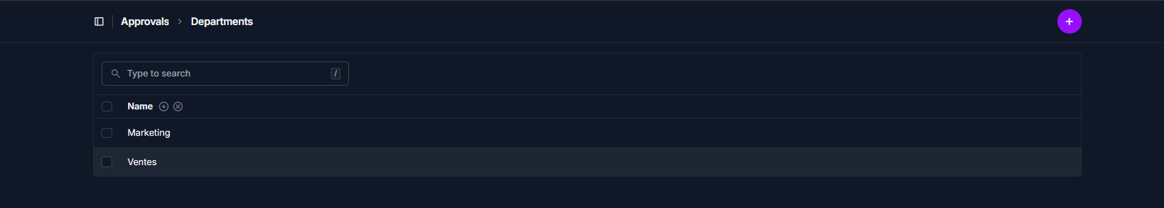

Cette page permet aux administrateurs de répertorier, structurer et gérer les différents départements ou services de l'entreprise (par exemple : Marketing, Ventes). Ces entités sont indispensables pour regrouper les collaborateurs et appliquer des règles d'approbation ciblées par service.
Recherche et filtres
- Barre de recherche : Située en haut à gauche, elle vous permet de saisir des mots-clés pour retrouver instantanément un département spécifique par son nom.
Liste des départements
Le tableau central affiche la liste des services configurés dans le système :
- Name : Le nom ou libellé unique identifiant le département au sein de l'organisation.
Ajouter un département
- Bouton "+" (violet) : Situé tout en haut à droite de l'écran, ce bouton permet d'ouvrir le formulaire de création pour ajouter un nouveau département à la structure de la plateforme.

Administration — Sites

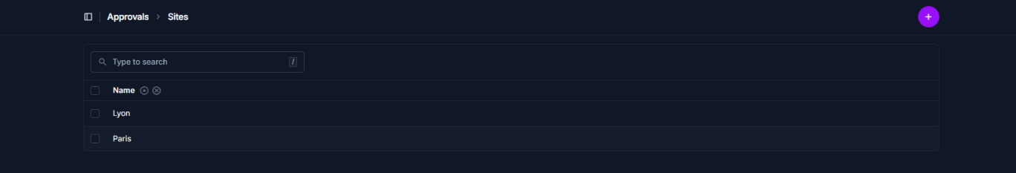

Cette page permet aux administrateurs de répertorier et de gérer les différentes implantations géographiques, filiales ou bureaux physiques de l'entreprise (par exemple : Lyon, Paris). La configuration de ces sites est essentielle pour classifier les collaborateurs et appliquer des règles de routage spécifiques selon leur lieu de rattachement.
Recherche et filtres
- Barre de recherche : Située en haut à gauche, elle permet de saisir un nom ou des mots-clés pour retrouver instantanément un site spécifique dans la liste.
Liste des sites
Le tableau central affiche l'ensemble des sites enregistrés sur la plateforme :
- Name : Le nom ou libellé unique identifiant la localisation géographique du bureau au sein de l'organisation.
Ajouter un site
- Bouton "+" (violet) : Situé tout en haut à droite de l'écran, ce bouton permet d'ouvrir le formulaire de création pour ajouter un nouveau site à la structure de l'application.

Authentification et autorisation — Utilisateurs

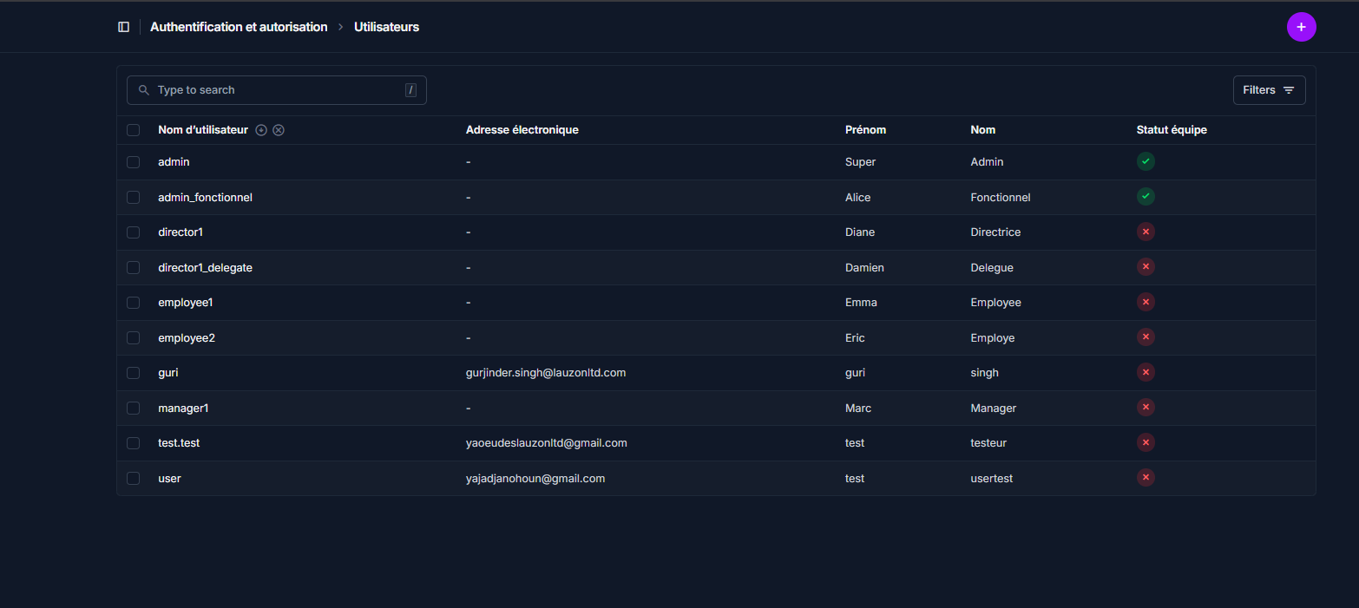

Cette page permet aux administrateurs de gérer les comptes d'accès globaux de l'application. Contrairement aux profils utilisateurs axés sur les attributs RH et le routage, cet écran se concentre sur les identifiants de connexion, l'état des comptes et l'authentification sur la plateforme.
Recherche et filtres
- Barre de recherche : Située en haut à gauche, elle permet de filtrer rapidement la liste en saisissant un nom d'utilisateur, un prénom, un nom ou une adresse de courriel.
- Bouton Filters : Situé à droite, il permet d'affiner l'affichage selon le statut d'activation du compte.
Liste des utilisateurs du système
Le tableau principal répertorie l'ensemble des identifiants enregistrés à travers plusieurs colonnes :
- Nom d'utilisateur : L'identifiant de connexion unique utilisé pour s'authentifier sur le site (ex: admin, employee1).
- Adresse électronique : L'adresse de courriel principale liée au compte pour les correspondances et la sécurité.
- Prénom : Le prénom de l'utilisateur.
- Nom : Le nom de famille de l'utilisateur.
- Statut équipe : Indique l'état actuel de validation ou d'intégration du compte au sein du système. Une coche verte valide l'autorisation d'accès, tandis qu'une croix rouge signale un compte restreint ou en attente d'approbation.
Ajouter un utilisateur
- Bouton "+" (violet) : Situé tout en haut à droite, ce bouton permet d'ouvrir le formulaire de création manuelle pour configurer un nouvel identifiant de connexion.

Authentification et autorisation — Ajouter un utilisateur

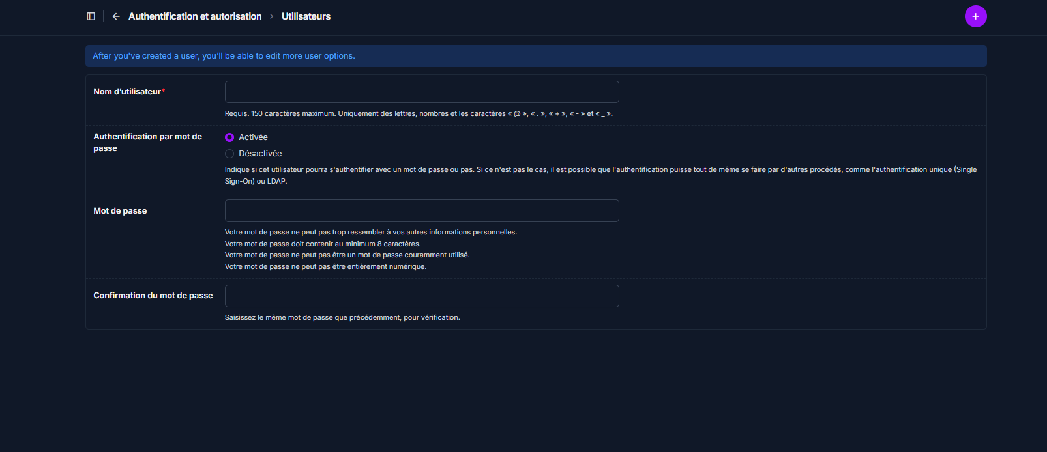

Cette page permet aux administrateurs de configurer les identifiants de connexion et la méthode d'authentification initiale pour un nouvel utilisateur du système.
Identifiants et sécurité de base
- Nom d'utilisateur (Obligatoire) : Saisissez l'identifiant unique de connexion du collaborateur.
  - Contraintes : 150 caractères maximum. Uniquement des lettres, des nombres et les caractères spéciaux @, ., +, - et _.
- Authentification par mot de passe : Déterminez si l'utilisateur peut se connecter à l'aide d'un mot de passe traditionnel.
  - Activée : L'utilisateur s'authentifiera avec les champs de mot de passe saisis ci-dessous.
  - Désactivée : À utiliser si l'accès doit être géré exclusivement par d'autres procédés, comme une authentification unique (Single Sign-On / SSO) ou un annuaire LDAP.
Définition du mot de passe
Si l'authentification par mot de passe est activée, complétez les critères de sécurité suivants :
- Mot de passe : Saisissez le mot de passe initial du compte.
  - Règles de sécurité : Il doit contenir au moins 8 caractères, ne pas être entièrement numérique, ne pas être un mot de passe couramment utilisé et ne pas trop ressembler aux informations personnelles de l'utilisateur.
- Confirmation du mot de passe : Saisissez à nouveau le mot de passe à l'identique pour valider la saisie et éviter toute erreur de frappe.

Authentification et autorisation — Groupes et Permissions

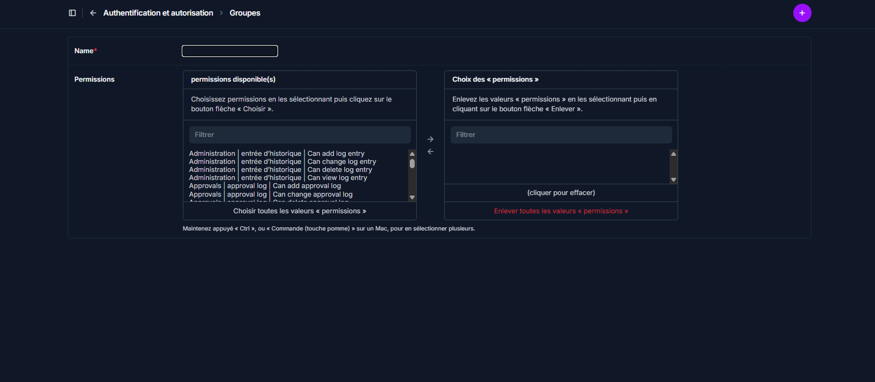

Cette page permet aux administrateurs de créer des rôles ou des groupes d'utilisateurs (ex: Managers, RH, Comptabilité) afin de leur attribuer des droits et des permissions d'accès spécifiques sur la plateforme de manière collective.
Informations de base
- Name (Obligatoire) : Saisissez le nom ou le libellé unique du groupe à créer.
Gestion des privilèges (Permissions)
L'attribution des droits s'effectue à l'aide d'un système de double liste :
- Permissions disponible(s) (Colonne de gauche) : Liste l'intégralité des privilèges techniques disponibles sur le système (ex: Can add log entry, Can change approval log).
  - Utilisez la barre "Filtrer" pour rechercher rapidement un droit spécifique.
  - Sélectionnez une ou plusieurs permissions, puis cliquez sur la flèche pointant vers la droite (➔) pour les affecter au groupe.
  - Astuce : Vous pouvez cliquer sur "Choisir toutes les valeurs « permissions »" pour attribuer d'un coup l'ensemble des droits.
- Choix des « permissions » (Colonne de droite) : Affiche les privilèges actuellement accordés à ce groupe.
  - Pour retirer un droit, sélectionnez-le dans cette liste puis cliquez sur la flèche pointant vers la gauche (⬅).
  - Astuce : Vous pouvez cliquer sur "Enlever toutes les valeurs « permissions »" pour réinitialiser complètement les accès du groupe.

Approvals — Configuration email

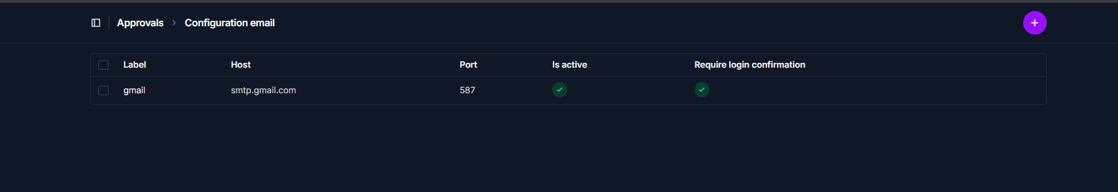

Cette page permet aux administrateurs de répertorier et de gérer les serveurs de messagerie (SMTP) utilisés par l'application pour l'envoi des notifications automatiques, des courriels de confirmation et des codes de double authentification.
Liste des configurations email
Le tableau central présente les paramètres des serveurs de messagerie configurés à travers plusieurs colonnes :
- Label : Le nom ou l'identifiant personnalisé donné à la configuration (par exemple : gmail).
- Host : L'adresse technique du serveur de messagerie sortant (par exemple : ://gmail.com).
- Port : Le numéro de port utilisé pour la connexion sécurisée (par exemple : 587).
- Is active : Une coche verte indique si cette configuration est actuellement active et utilisée par le système pour expédier les messages.
- Require login confirmation : Une coche verte indique si le serveur exige une validation ou une confirmation de connexion de sécurité pour valider l'envoi des courriels.
Ajouter une configuration
- Bouton "+" (violet) : Situé tout en haut à droite de la page, ce bouton permet d'ouvrir un formulaire pour ajouter les paramètres d'un nouveau serveur de messagerie.

Page Demandes à approuver (Liste des demandes)

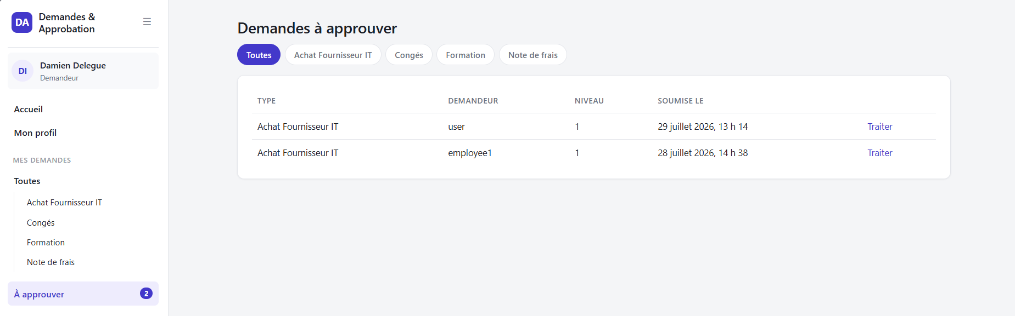

Cette page permet aux managers et aux validateurs d'examiner et de traiter l'ensemble des requêtes soumises par les collaborateurs qui nécessitent une approbation hiérarchique.
Filtrer les demandes en attente
Les onglets situés en haut du tableau vous permettent d'isoler rapidement les dossiers selon leur nature :
- Toutes : Affiche l'intégralité des dossiers en attente de validation.
- Achat Fournisseur IT : Filtre uniquement les demandes d'achats technologiques.
- Congés : Filtre uniquement les demandes d'absences.
- Formation : Filtre uniquement les demandes liées aux sessions de formation professionnelle.
- Note de frais : Filtre uniquement les demandes de remboursement.
Suivi et traitement du tableau
Chaque ligne représente un dossier en attente et fournit les informations clés suivantes :
- Type : La catégorie du formulaire rempli par le collaborateur.
- Demandeur : L'identifiant de l'utilisateur ou de l'employé à l'origine de la requête.
- Niveau : L'étape actuelle du circuit de validation (par exemple, le niveau 1 correspond généralement à la première validation managériale).
- Soumise le : La date et l'heure exactes du dépôt de la demande.
- Action (Traiter) : Cliquez sur le lien bleu "Traiter" situé en bout de ligne pour ouvrir le détail de la demande, examiner les pièces jointes et valider ou refuser le dossier.

Page de Traitement d'une Demande

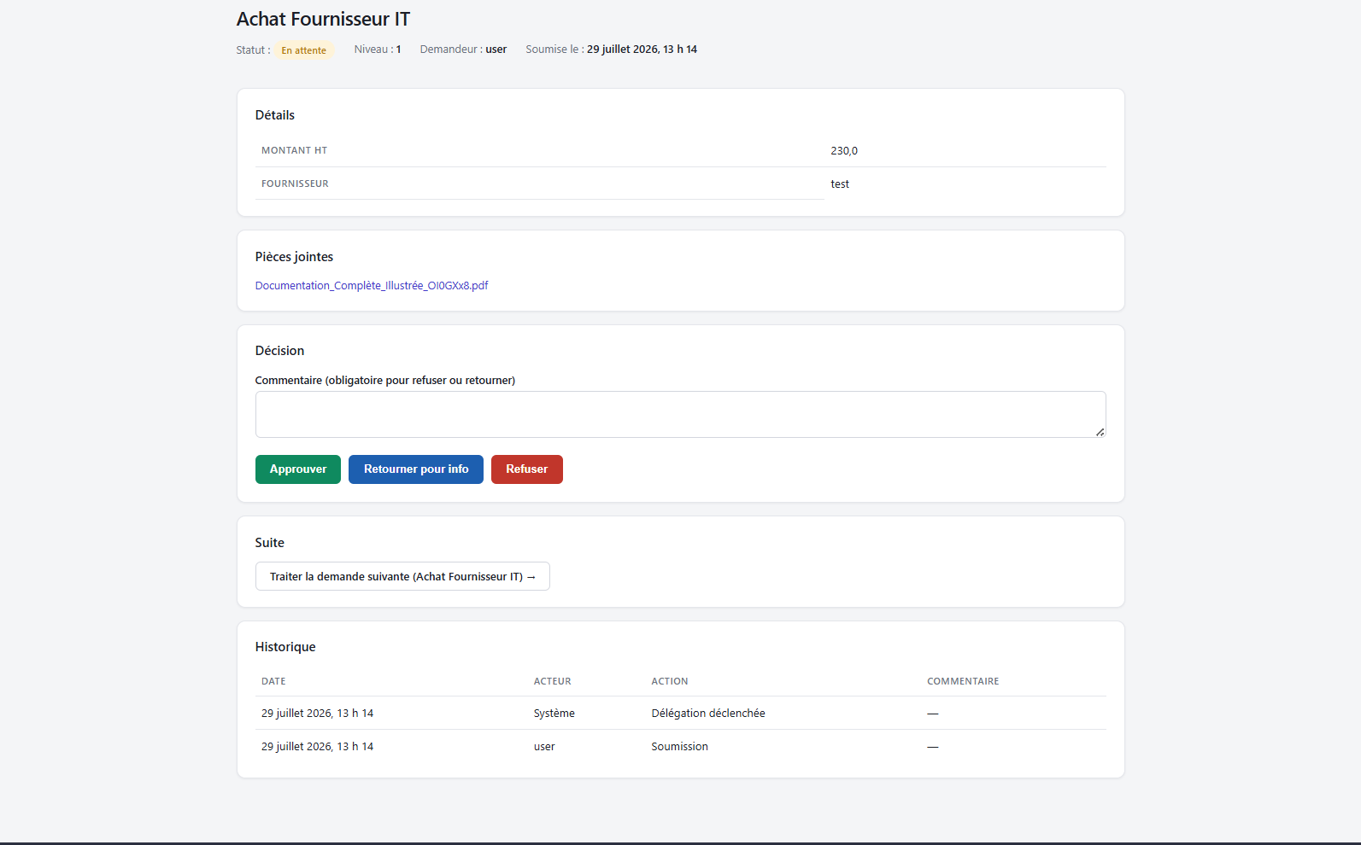
Cette page s'affiche lorsque vous cliquez sur "Traiter" depuis votre liste d'approbation. Elle rassemble toutes les pièces du dossier afin de vous permettre de prendre une décision.
En-tête de la demande
La partie supérieure affiche un résumé rapide du contexte de la requête :
- Statut : L'état en cours (ex: En attente).
- Niveau : L'étape hiérarchique actuelle (ex: Niveau 1).
- Demandeur : L'identifiant du collaborateur concerné.
- Soumise le : La date et l'heure exactes de l'envoi.
Détails et Pièces jointes
- Détails : Affiche l'ensemble des champs complétés par l'utilisateur lors de sa saisie (ex: le montant HT et le nom du fournisseur pour un achat IT).
- Pièces jointes : Liste les documents d'accompagnement (devis, justificatifs). Vous pouvez cliquer directement sur le nom du fichier en bleu pour le télécharger ou le consulter.
Décision (Prendre une action)
Cette zone vous permet de valider, rejeter ou renvoyer le dossier.
- Commentaire : Une zone de texte libre vous permet d'ajouter des précisions.
  - Attention : La saisie d'un commentaire est obligatoire si vous choisissez de refuser ou de retourner la demande.
Trois boutons d'action sont mis à votre disposition :
- Approuver (Bouton vert) : Valide la demande pour ce niveau et la transmet à l'étape suivante (ou finalise le dossier).
- Retourner pour info (Bouton bleu) : Renvoie le dossier au demandeur pour qu'il le modifie ou apporte des précisions.
- Refuser (Bouton rouge) : Rejette définitivement la demande.
Navigation et Historique
- Suite : Le bouton de raccourci "Traiter la demande suivante" vous permet de passer directement au dossier en attente suivant sans repasser par la liste principale.
- Historique : Un tableau chronologique situé au bas de la page recense toutes les actions passées sur ce dossier (date, auteur, type d'action et commentaires associés), assurant une parfaite traçabilité.

